Práctica 2. Semáforo de leds

Materia: Sistemas Embebidos aplicados a móviles

Alumno: Sarmiento Garcia Ivan Alexis

Profesor: Romero Gonzalez Gustavo Moises

Fecha: 12/04/2026

Tecnológico de Estudios Superiores Oriente del Estado de México

Objetivo

Implementar un semáforo de tres fases (rojo, amarillo, verde) mediante los pines GPIO de una Raspberry Pi 3B+, controlando tres LEDs de forma secuencial con Python y la librería RPi.GPIO.

Materiales y Herramientas

Hardware:
- Raspberry Pi 3B+
- LED rojo, LED amarillo, LED verde
- 3 resistencias de 220Ω
- Protoboard
- Cables jumper macho-hembra
- Fuente de alimentación micro USB 5V
Software:
- Raspberry Pi OS
- Python 3
- Librería RPi.GPIO

Diagrama de Conexión
LED | GPIO (BCM) | Pin físico | GND
Rojo | GPIO 17 | Pin 11 | Pin 6
Amarillo | GPIO 27 | Pin 13 | Pin 6
Verde | GPIO 22 | Pin 15 | Pin 6

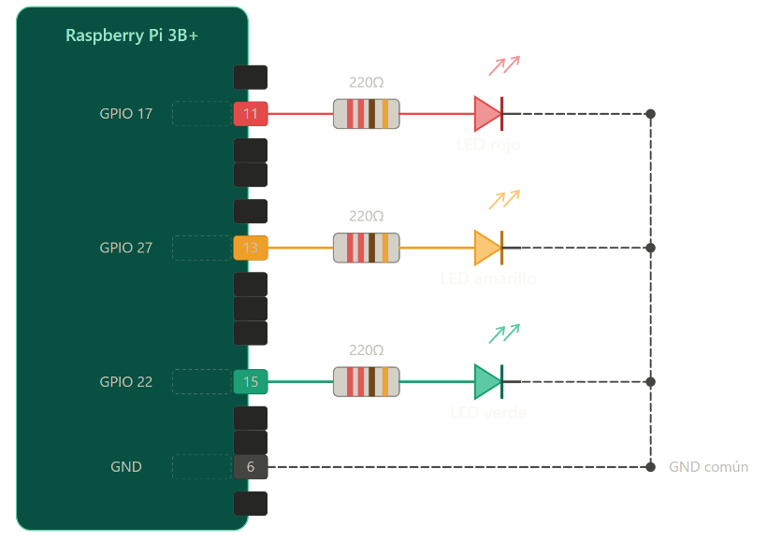

Código Fuente

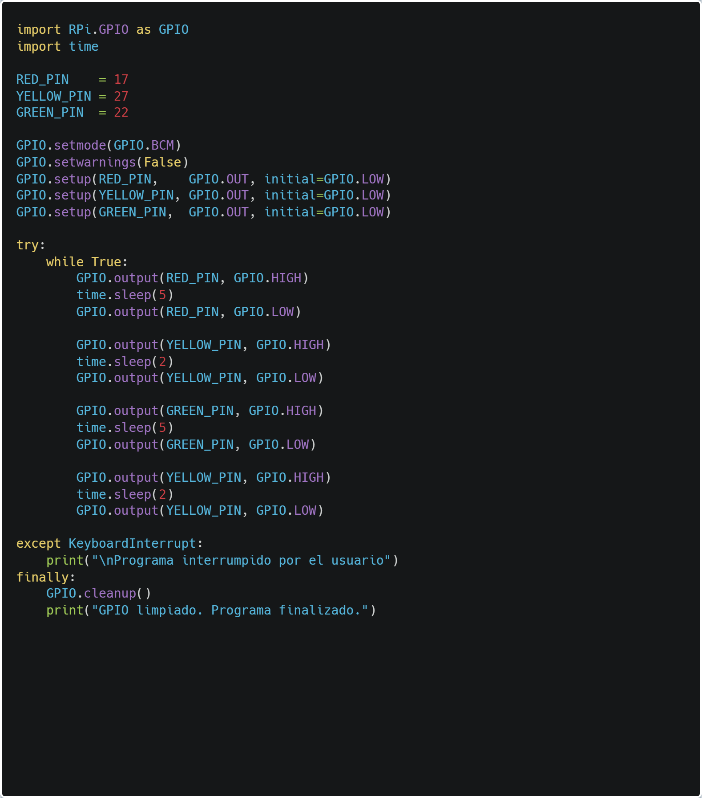

Descripción del Funcionamiento.

Los tres pines se configuran como salidas digitales en modo BCM. El ciclo principal enciende secuencialmente el LED rojo durante 5 segundos, el amarillo durante 2 segundos, el verde durante 5 segundos, y nuevamente el amarillo 2 segundos antes de reiniciar. Solo un LED está encendido en cada momento. El bloque finally garantiza que GPIO.cleanup() se ejecute siempre al terminar.

Resultados

Al ejecutar el script, los LEDs ciclan continuamente simulando el comportamiento de un semáforo real: rojo (alto) → amarillo (precaución) → verde (paso) → amarillo (precaución). El ciclo completo dura 14 segundos.

